前言
- 感谢您购买本公司产品。
- 本手册是关于产品的各项功能、接线方法、设置方法、操作方法、故障处理方法等的说明书。
- 在操作之前请仔细阅读本手册，正确使用本产品，避免由于错误操作造成不必要的损失。
- 在您阅读完后，请妥善保管在便于随时取阅的地方，以便操作时参照。

注意
- 本手册内容如果有软硬件升级，请以新发布的文档为准。
- 本手册内容我们力求正确无误，如果您发现有误，请与我们联系。
- 本手册内容严禁转载、复制。
- 请根据本产品的防爆特性，遵守国家、地区法律法规要求使用本产品。
- 本手册的最终解释权归本公司所有。

版本
U-SUP-MF-CN4.1 第四版 2025年7月

确定包装内容
打开包装箱后，开始操作之前请先确认包装内容。如发现型号和数量有误或者外观上有物理损坏时，请与本公司联系。
产品清单
产品包装内容
序号 | 物品名称 | 数量 | 备注
1 | 热式气体质量流量计 | 1
2 | 说明书 | 1
3 | 合格证 | 1
4 | 检测报告 | 1

目录
第一章 产品概述 1
1.1 产品概述 1
1.2 产品特点 2
第二章 技术参数 3
第三章 产品结构与外形尺寸 6
3.1 产品分类 6
3.2 产品尺寸 7
第四章 安装 10
4.1 安装注意 10
4.2 安装位置及对管道的要求 10
4.3 热式气体质量流量计插入式焊接底座 11
4.4 插入式热式气体质量流量计安装方式 12
4.5 管段式热式气体质量流量计安装步骤 12
第五章 电气连接 13
5.1 接线注意 13
5.2接线说明 13
第六章 调试与运行 15
6.1 工作状态下主界面 15
6.2 参数设置 16
第七章 故障分析及排除 22
第八章 质保及售后服务 23
第九章 通讯协议 24
附录1 一般气体的密度和相对空气的转换系数表 25
附录2 常用气体量程上限（Nm³/h） 28

第一章 产品概述

1.1 产品概述
热式气体质量流量计是基于热扩散原理而设计的，该仪表采用恒温差法对气体进行准确测量。具有体积小、数字化程度高、安装方便，测量准确等优点。
传感器部分由两个基准级铂电阻温度传感器组成，仪表工作时，一个传感器不间断地测量介质温度T1；另一个传感器自加热到高于介质温度T2，它用于感测流体流速，称为速度传感器。该温度ΔT=T2-T1，T2>T1，当有流体流过时，由于气体分子碰撞传感器并将T2的热量带走，使T2的温度下降，若要使ΔT保持不变，就要提高T2的供电电流，气体流动速度越快，带走的热量也就越多，气体流速和增加的热量存在固定的函数关系，这就是恒温差原理。

…………..（1）
其中ρ_{g} — 流体比重（和密度相关）
V — 流速
K — 平衡系数
Q — 加热量（和比热及结构相关）
ΔT — 温度差
由于传感器温度比介质（环境）温度总是自动恒定高出30℃左右，所以热式气体流量计从原理上不需要温度补偿。
热式气体质量流量计适用介质温度范围为（~40~300）℃。
- 式中流体比重和密度相关
………..（2）

其中
ρ_{g} — 工况体积下的介质密度（kg/m³）
ρ_{n}— 标准条件下介质密度（101.325 kPa、20℃） （kg/m³）
P — 工况压力 （kPa）
T — 工况温度（℃）
从（1）（2）式可以看出，流速和工况压力、气体密度、工况温度函数关系已确定。
恒温差热式气体质量流量计不但不受温度影响，而且不受压力的影响，热式气体质量流量计是真正的直接式质量流量计，用户不必对压力和温度进行修正。

1.2 产品特点
- 真正的质量流量计，对气体流量测量无需温度和压力补偿，测量 方便、准确。可得到气体的质量流量或者标准体积流量。
- 宽量程比，可测量流速高至120Nm/s低至0.1Nm/s的气体，可以用于气体检漏。
- 抗震性能好使用寿命长。传感器无活动部件和压力传感部件，不受震动对测量精度的影响。
- 安装维修简便。在现场条件允许的情况下，可以实现不停产安装和维护。（需要特殊定制）
- 数字化设计。整体数字化电路测量，测量准确、维修方便。
- 采用RS485通讯，或HART通讯，可以实现工厂自动化、集成化。

技术参数
- 技术参数
性能 | 技术参数
结构形式 | 插入式 | 管段式
公称口径 | DN65～DN1000 | DN10~DN300
流速范围 | （0.1～100）Nm/s
流量范围 | 参见表2
准确度 | ±2.5%
响应时间 | 1s
变送输出 | （4~20）mA，光电隔离，最大负载500Ω
通讯输出 | RS485接口，光电隔离，Mod bus协议
通讯输出 | Hart
报警 | 1~2路常开触点
供电电源 | AC 220V/DC 24V，电源功率应大于18W
功耗 | ≤7W
测量介质 | 常见稳态气体（介质含水分小于5%）  注：乙炔、三氯化硼等不稳定介质不可测
工作温度 | 传感器：（-40～300）℃ 转换器：（-20～45）℃
工作压力 | 介质压力≤2.5MPa | 介质压力：≤1.6MPa
现场显示 | 四行汉字液晶显示
显示内容 | 质量流量、标况体积流量、累积流量、标准时间、标准流速等
防护等级 | IP65
传感器材质 | 不锈钢 | 不锈钢、碳钢

- 参比条件下热式气体质量流量计标况流量参考范围表
仪表口经(mm) | 空气基础范围（Nm³/h） | 空气扩展范围（Nm³/h） | 氧气基础范围（Nm³/h） | 可燃气基础范围（Nm³/h）
10 | 0.5-28 | 0.03-30 | 0.5-14 | 0.5-5
15 | 0.5-65 | 0.07-65 | 0.5-32 | 0.5-10
20 | 0.5-100 | 0.12-110 | 0.5-55 | 0.5-20
25 | 0.5-175 | 0.18-180 | 0.5-89 | 0.5-28
32 | 0.5-290 | 0.3-290 | 0.5-144 | 0.5-45
40 | 0.5-450 | 0.5-450 | 0.5-226 | 0.5-70
50 | 1-600 | 0.5-700 | 0.7-352 | 0.7-110
65 | 1.5-1000 | 1-1200 | 1.2-600 | 1.2-185
80 | 2-1500 | 1.5-1800 | 2-900 | 2-280
100 | 3-2300 | 3-2800 | 3-1420 | 3-470
125 | 4.5-3500 | 4-4400 | 4.5-2210 | 4.5-700
150 | 6.5-5200 | 6-6300 | 6.5-3200 | 6.5-940
200 | 12-9000 | 12-11500 | 12-5650 | 12-1880
250 | 18-14500 | 18-17500 | 18-8830 | 18-2820
300 | 25-21000 | 25-25000 | 25-12720 | 25-4060
350 | 35-28000 | 35-34500 | 35-17000 | 35-5600
400 | 45-36500 | 45-45000 | 45-22600 | 45-7200
450 | 60-46500 | 60-57000 | 60-29000 | 60-9200
500 | 70-57000 | 70-70000 | 70-35300 | 70-11280
600 | 100-81000 | 100-101000 | 100-50600 | 100-16300
700 | 140-110000 | 140-138000 | 140-69000 | 140-22100
800 | 180-150000 | 180-180000 | 180-90000 | 180-29000
900 | 230-185000 | 230-230000 | 230-115000 | 230-36500
1000 | 290-230000 | 290-280000 | 290-140000 | 290-45500

参比条件：温度为20℃，压力为101.325KPa时的流量。
注：瞬时流量的单位可选Nm3/h、Nm3/min 、L/h 、L/min、t/h、t/min 、kg/h 和kg/min。
工况流量与标况流量的换算：
$Q_{标况}=\frac{0.101325+P}{0.101325}∗\frac{273.15+20}{273.15+T}∗Q_{工况}$ 公式1
公式1中：
Q_{标况}：标准状态流量（Nm³/h）
Q_{工况}：工况状态流量（m³/h）
T：工况介质温度（℃）
P：工况介质压力（表压，kPa ）

流速计算公式：
$V=Q/\{π∗(\frac{D}{2}$/1000)²}$/$3600 公式2
公式2中：
V：介质标况流速（Nm/S）
Q：标准状态流量（Nm³/h）
D：测量管道直径（mm）

产品结构与外形尺寸

3.1 产品分类
热式气体根据产品结构可分为插入式热式气体质量流量计和管段式热式气体质量流量计。
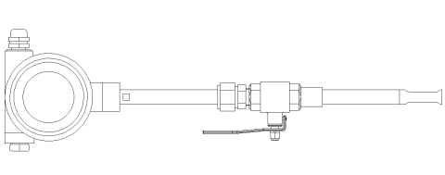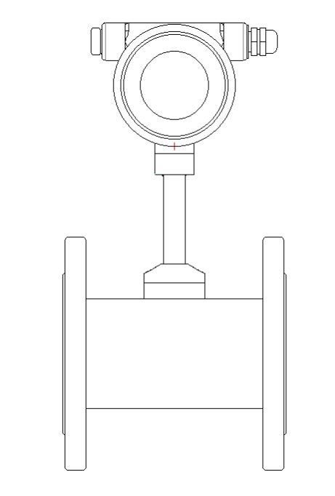
插入式 管段式
- 热式气体质量流量计产品分类
插入式热式气体质量流量计适用管径DN65~DN1000。口径小于DN1000时应插入至被测管路轴心（即插入深度为管道口径的1/2），所以测量杆长度视测管径大小而定。
管段式热式气体质量流量计适用管径DN10~DN300。采用法兰、螺纹以及卡装连接，法兰连接符合国标 HG/T 20592钢制管法兰，其他连接根据协议供货。

3.2 产品尺寸

3.2.1 插入式热式气体质量流量计外形尺寸
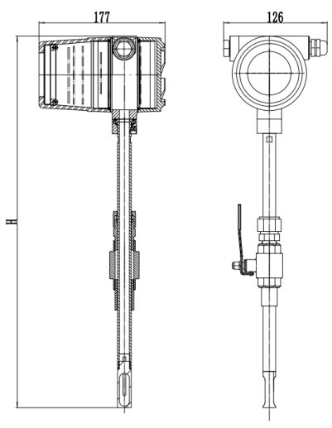
- 插入式外形尺寸图（单位：mm）

口径（mm) | H（mm）
DN65~DN200 | 400
DN250 | 520
DN300 | 520
DN350 | 520
DN400 | 520
DN450 | 520
DN500 | 520
DN500以上 | 780

3.2.2 管段式热式气体质量流量计外形尺寸
- 法兰连接型热式气体质量流量计外形尺寸
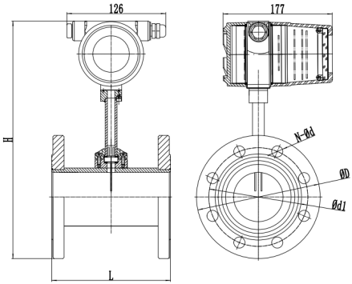 | 口径  (mm) | L  (mm) | ΦD  (mm) | H  (mm) | Φd1  (mm) | N  (mm) | Φd  (mm)
 | DN10 | 170 | 90 | 329 | 60 | 4 | 14
 | DN15 | 170 | 95 | 332 | 65 | 4 | 14
 | DN20 | 170 | 105 | 337 | 75 | 4 | 14
 | DN25 | 170 | 115 | 342 | 85 | 4 | 14
 | DN32 | 170 | 140 | 354 | 100 | 4 | 18
 | DN40 | 170 | 150 | 359 | 110 | 4 | 18
 | DN50 | 170 | 165 | 370 | 125 | 4 | 18
 | DN65 | 190 | 185 | 388 | 145 | 8 | 18
 | DN80 | 190 | 200 | 378 | 160 | 8 | 18
 | DN100 | 200 | 220 | 388 | 180 | 8 | 18
 | DN125 | 200 | 250 | 403 | 210 | 8 | 18
 | DN150 | 200 | 285 | 421 | 240 | 8 | 22
 | DN200 | 200 | 340 | 448 | 295 | 12 | 22
 | DN250 | 240 | 405 | 481 | 355 | 12 | 26
 | DN300 | 240 | 460 | 503 | 410 | 12 | 26
法兰标准：HG/T20592-2009 钢制管法兰

- 卡箍连接型热式气体质量流量计外形尺寸
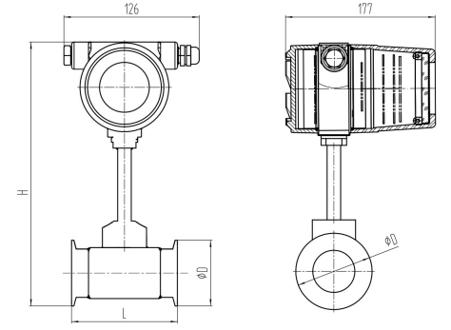 | 口径  (mm) | L  (mm) | ΦD  (mm) | H  (mm)
 | DN15 | 110 | 50.5 | 310
 | DN20 | 110 | 50.5 | 310
 | DN25 | 110 | 50.5 | 310
 | DN32 | 110 | 50.5 | 310
 | DN40 | 125 | 64 | 316
 | DN50 | 125 | 77.5 | 327
- 内螺纹连接型热式气体质量流量计外形尺寸
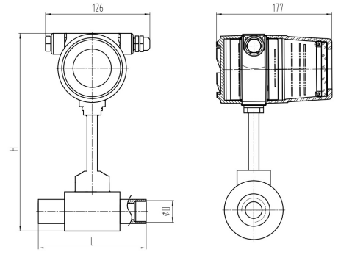 | 口径  (mm) | L  (mm) | 内螺纹 | H  (mm)
 | DN15 | 146 | G1/2 | 310
 | DN20 | 146 | G3/4 | 310
 | DN25 | 146 | G1 | 310
 | DN32 | 146 | G1-1/4 | 310
 | DN40 | 160 | G1-1/2 | 311
 | DN50 | 170 | G2 | 322
- 外螺纹连接型热式气体质量流量计外形尺寸
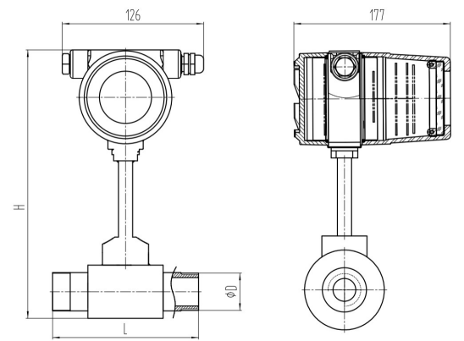 | 口径  (mm) | L  (mm) | 内螺纹 | H  (mm)
 | DN15 | 146 | G1/2 | 310
 | DN20 | 146 | G3/4 | 310
 | DN25 | 146 | G1 | 310
 | DN32 | 146 | G1-1/4 | 310
 | DN40 | 160 | G1-1/2 | 310
 | DN50 | 170 | G2 | 317

安装

4.1 安装注意
- 如果仪表安装在室外，应加仪表遮阳罩，避免日晒和雨淋。
- 禁止安装在强烈震动的场合。
- 禁止暴露在含有大量腐蚀性气体的环境。
- 不要和变频器、电焊机等污染电源的设备共用电源，必要时，为转换器加装净化电源。

4.2 安装位置及对管道的要求
- 安装仪表时应远离弯头、障碍物、变径和阀门，以保证有一个稳定的流场，一边要求有一个较长的上限直管道，前直管道长大于10D，后直管段长大于5D。下图为现场经常遇到的几种情况所要求的直管段长度：

- 安装前后直管段图

管道安装类型 | 序号 | 前直管段 | 后直管段
水平管 | 1 | 10D | 5D
弯管 | 2 | 10D | 5D
扩头管 | 3 | 15D | 5D
阀门下游 | 4 | 20D | 5D
收缩管 | 5 | 20D | 5D
泵下游 | 6 | 30D | 5D
- 现场满足不了直管段要求时，可以串接气体整流器，以便大幅度降低对直管段要求。

4.3 热式气体质量流量计插入式焊接底座
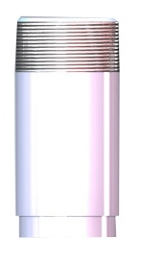
- 插入式焊接底座
注意：
- 禁止在爆炸环境里进行焊接操作。
- 对焊接有特殊要求的环境应按照相关要求进行操作。
插入式热式底座为插入式焊接底座，安装时应使底座位于管道截面方向的最顶端，并使底座通孔的轴心垂直管道轴心。理想的底座焊接位置和焊接工艺（如下图）。
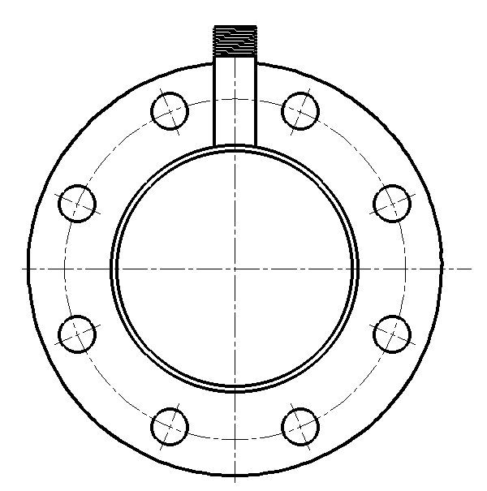
底座在焊接前都要采用线切割加工成与管道外径相同的圆弧以确保焊接的密封性。
- 理想底座焊接位置

4.4 插入式热式气体质量流量计安装方式
- 在安插入式型热式气体质量流量计前请确认管道的实际内径和壁厚。
- 将热式气体质量流量计的其余部分一起装入专用球阀内，根据实际管道内径和壁厚计算出要插入的深度。这一步可以插入大致尺寸并用手拧紧螺母。
- 转动传感器连杆，使标记箭头与介质流动方向相同。
- 根据现场测得的数据换算出在传感器连接杆上的相应刻度，锁紧螺母即可。

4.5 管段式热式气体质量流量计安装步骤
- 参照管段式热式气体质量流量计安装尺寸，在预安装前请再次确认管段的连接方式，准备法兰连接相关的物品如垫片和螺栓等。
- 安装前必须停产，并严格遵守工厂的相关规定。
- 管段式热式气体质量流量计在出厂时已经把传感器正确的装配在专用的管段上，用户只需要把管道装配到现场，因此相对现场插入式的安装要简单些。首先在管路上选择合适的安装点，然后按照必要配套的管段的长度切割管道，安装相应法兰和螺栓，确定流体流量要与热式气体质量流量计所标的流量标识一致。并且显示屏要垂直与水平面，管道轴心要平行水平面，误差不能超过±2.5°，最后用螺栓锁紧仪表。

电气连接

5.1 接线注意
- 禁止带电进行操作；
- 确认供电类型。

5.2接线说明
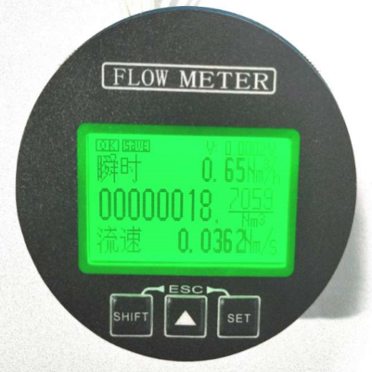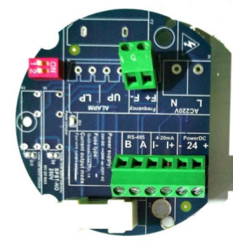
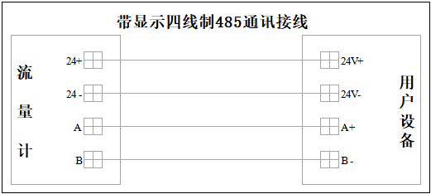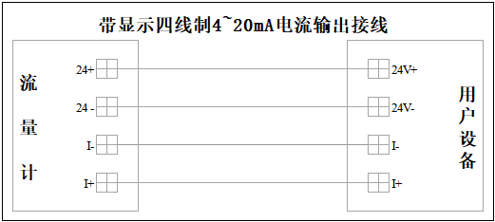

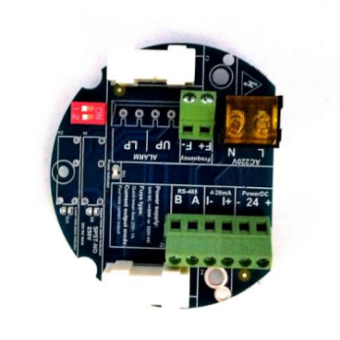
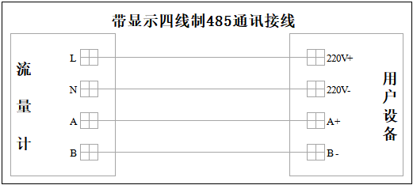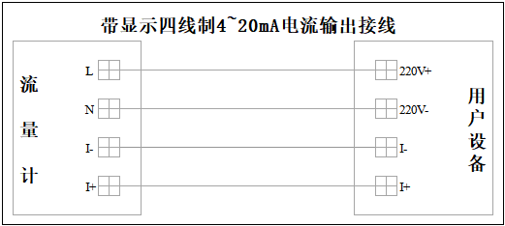

备注：1.现场24V供电时建议使用品牌电源，功率小于50W。
- 当使用（4~20）mA输出时，线路板禁止2线制电流接法。

调试与运行

6.1 工作状态下主界面
③
①
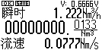
⑥
⑤
④
②

- 主界面

序号 | 说明
① | 提示行
② | 累积流量整数部分
③ | 现行电压值
④ | 瞬时流量
⑤ | 累积流量小数部分
⑥ | 现行流速
- 开机后仪表会进行自检，如果仪表运行正常，提示行则显示“OK”。
- 单位可以根据需求不同选择不同的单位，有：NL/h，t/m，Nm³/h，NL/m，t/h，kg/m，g/s，L/h，Nm³/m，kg/h等多种单位。
- 累积流量最大为8位整数，超出后会自动归零，并且在常用参数查询里的溢出标志进行累加次数。
- 使用过程中如果改单位，若不清零，之前累积流量数值不会自动切换，但是之后累加的数值是改完之后的。
- 仪表有三个按键，SHIFT主要功能是移位功能 ， 为修改数值大小功能，SET为确认换项功能，具体使用可以参考下面介绍。
注意：非空气介质可能需要零点校正，参考6.3进行操作。

6.2 参数设置

6.2.1 主页面显示
在此界面下，按SHIFT键，进入设置菜单；
- 主界面

6.2.2 参数设置主界面
在主界面下，按SHIFT键进入主菜单界面。可通过SHIFT移位键选择相应的菜单项，按SET键进入。
常用功能设置和常用参数查询的密码为“2010”，标定参数设置密码仅对厂家开放。
按SHIFT键后调到相应菜单项，然后按SET启用密码输入，然后按 调整密码，然后SET键移位和确认。

- 常用功能设置
- 常用参数查询
- 标定参数设置
密码：2010

6.2.3 常用功能设置
1、常用功能设置
2、常用参数查询
3、标定参数设置
密码：2010
在主界面下，按SHFIT键，进入主菜单界面。按SET键将光标移至密码中，再按 键对相应密码进行更改，然后再次按SET按键移位，依次操作输入密码。

语言选择,对设置和显示界面的语言进行设置，通过按 键选择，有英语和中文。
语言:0
中文

移位 换项 修改

SET
等效管道内径，设置仪表所测管道的内径，方形管需要换算成等效内径输入。单位毫米。
修改过程中只需改实际这一栏，切不可随意更改标定这一栏。
口径
标定 080
实际 0100

SET

单位：0

NL/h

移位 换项 修改

仪表最终单位选择，修改单位后面的数值可以调整单位。

SET
485通讯地址，仅在具有485通讯功能的仪表上设置才有意义。
通讯地址
01

移位 换项 修改
流量系数
P/m³
01.000

移位 换项 修改
介质的标况密度，主要用途是求介质的质量流量时使用。
不要轻易更改该参数。

仪表修正系数K，该系数默认为1，如果想要整体调整流量大小可以通过调整该处即可，最终流量
Q=Q原*K
密度设置：
Kg/m³
01.000

移位 换项 修改
SET
满度流量，主要是（4~20）mA输出时20mA对应的最大值，不影响仪表显示计量。
SET
SET
满度流量
NL/h
00010000.0000

移位 换项 修改
转换系数，因标定时采用的空气标定，实际使用中需要进行流量转换，该系数由实验得出，见附录1 一般气体的密度和相对空气的转换系数表。

转换系数
01.000

对已累计的流量清除。在该界面直接按中间按键即可清零。
仪表处于静止状态下的零点电压值，用于调整仪表零位飘动。
不要轻易更改该参数。
下限切除，静态由干扰，灵敏度太高或其他因素导致静止有部分流量，通过适当修改该参数让低于该参数的流量不显示。
SET
SET
SET
零点电压
0.6000

下限切除
0000.00

累计清零
清零

SET
再次按set按键将返回主界面
电流通道：可以选择（4~20）mA满度对应的流量还是流速，注意和满度流量项目搭配使用。
电流通道：0
流量
SET
SET
可以设置出厂时的日期，也可以不设置。
出厂日期
00~00~00
厂家参数，客户现场使用不能修改。
传感器
PT300

SET
SET
该处可以修改仪表密码。再次按SET设置完成，将退出到主界面。
密码
2010

6.3 零点校正
校准零点电压值步骤：
- 将仪表安装在管道上。
- 关闭后端阀门，然后打开前端阀门，让介质充满管道，静止五分钟。
- 在主界面上按SHIFT，然后出现菜单界面
- 按SHIFT键，选中常用功能查询
- 按SET键进入显示电压值界面，如下图所示，以下界面不用设置。
电压： 0.6545V

溢出标志：0

- 当电压值稳定后，然后按 即可。
注意：在任何运行状态下，都不要执行零点校正，否则流量将可能严重不准。

故障分析及排除

问题 | 可能出现的原因 | 处理的方法
无显示 | 没有送电 | 打开电源
无显示 | 仪表内部开关电源损坏 | 接通220VAC电源，电源指示灯不亮，说明开关电源损坏
无显示 | DC24V电源接反 | 检测电源极性
无显示 | 显示屏插偏了 | 重新插屏
无显示 | 显示屏损坏 | 检查电源指示灯，指示灯亮，说明屏损坏，请联系供应商
流速低 | 探头方向接反 | 正确安装探头方向
流速低 | 传感器脏 | 清洁传感器
流速低 | 传感器损坏 | 返回供应商
流速低 | 流量参数设置有误 | 检查参数设置
流速异常、波动大 | 流速参数设置有误 | 检查流速参数设置
流速异常、波动大 | 流体性质是脉动轮流 | 调整滤波系数
流速异常、波动大 | 传感器脏 | 清洁传感器
流速异常、波动大 | 传感器损坏 | 返回供应商
（4~20）mA输出异常 | 20mA量程设定有误 | 正确设定20mA量程值
（4~20）mA输出异常 | 转换器故障 | 返回供应商
（4~20）mA输出异常 | 接线未成环路 | 检查接线
频率输出异常 | 频率参数设置有误 | 正确设定频率参数
频率输出异常 | 转换器故障 | 返回供应商
频率输出异常 | 连接线路损坏 | 检查连接线路
报警输出异常 | 仪表参数设置有误 | 正确设定报警参数
报警输出异常 | 仪表未配置报警输出功能 | 联系供应商
报警输出异常 | 继电器损坏 | 返回供应商
RS485输出异常 | 波特率和站号设置有误 | 正确输入
RS485输出异常 | 极性接反 | 改变极性
RS485输出异常 | 连接线损坏 | 检查连接线路

质保及售后服务
本公司向客户承诺，本仪表供货时所提供的硬件附件在材质和制造工艺上都不存在缺陷。
从仪表购买之日开始计算，质保期内若收到用户关于此类缺陷的通知，本公司对确实有缺陷的产品实行无条件免费维护或者免费更换，对所有非定制产品一律保证7天内可退换。

免责声明
在质保期内，下列原因导致产品故障不属于三包服务范围：
(1) 客户使用不当造成产品故障。
(2) 客户对产品自行拆解、修理和改装造成产品故障。

售后服务承诺：
(1) 客户的技术疑问，我们承诺在接收用户疑问后2小时内响应处理完毕。
(2) 返厂维修的仪表我们承诺在收到货物后3个工作日内出具检测结果，7个工作日内出具维修结果。

通讯协议
Mod bus Poll软件RTU连接：
Display Option－Floating Pt（数据显示格式－浮点数）。
命令03:HOLDING REGISTER（读保持寄存器）。
Device id：仪表的内部地址。
Address：仪表参数的起始地址，从0~14。
Length:数据长度Length＋Address <= 14。

参数地址：40001－2：介质温度
40003－4：瞬时流量
40005－6：瞬时流速（单位Nm/s）
40007－8：传感器电压值
40009－10：累积流量的百位以上（1234）
40011－12：累积流量的百位以下（87.89）
累积流量 ＝ 1234 × 100 ＋ 87.89 = 123487.89；
40013－14：介质压力，单位kPa
此参数地址默认加了一个偏移量，实际参数地址减1。

附录1 一般气体的密度和相对空气的转换系数表
目前实验室还不能按照用户实际使用的气体标定质量流量，通常根据用户实际使用气体的流量转化成空气的流量后进行标定。用户在使用时，直接输出显示的是实际使用气体的质量流量或体积流量。₅
不同气体的换算是通过转换系数进行的，单一组分气体的转化系数可查表。（由于条件限制，下面介质无法一一测试，因此个别介质可能不适用于或特定情况下不适用于热式气体质量流量计测量，例如：三氯化硼 BCl₃ 不适用）

序号 | 气 体 | 比热(卡/克℃) | 密度(克/升0℃) | 转换系数
0 | 空气（Air） | 0.24 | 1.2048 | 1.0000
1 | 氩气（Ar） | 0.125 | 1.6605 | 1.4066
2 | 砷烷（AsH₃） | 0.1168 | 3.478 | 0.6690
3 | 三溴化硼（BBr₃） | 0.0647 | 11.18 | 0.3758
4 | 三氯化硼（BCl₃） | 0.1217 | 5.227 | 0.4274
5 | 三氟化硼（BF₃） | 0.1779 | 3.025 | 0.4384
6 | 硼烷（B₂H₆） | 0.502 | 1.235 | 0.5050
7 | 四氯化碳（CCl₄） | 0.1297 | 6.86 | 0.3052
8 | 四氟化碳（CF₄） | 0.1659 | 3.9636 | 0.4255
9 | 甲烷（CH₄） | 0.5318 | 0.715 | 0.7147
10 | 乙炔（C₂H₂） | 0.4049 | 1.162 | 0.5775
11 | 乙烯（C₂H₄） | 0.3658 | 1.251 | 0.5944
12 | 乙烷（C₂H₆） | 0.4241 | 1.342 | 0.4781
13 | 丙炔（C₃H₄） | 0.3633 | 1.787 | 0.4185
14 | 丙烯（C₃H₆） | 0.3659 | 1.877 | 0.3956
15 | 丙烷 C₃H₈） | 0.399 | 1.967 | 0.3459
16 | 丁炔（C₄H₆） | 0.3515 | 2.413 | 0.3201
17 | 丁烯（C₄H₈） | 0.3723 | 2.503 | 0.2923
18 | 丁烷（C₄H₁₀） | 0.413 | 2.593 | 0.2535
19 | 戊烷（C₅H₁₂） | 0.3916 | 3.219 | 0.2157
20 | 甲醇（CH₃OH） | 0.3277 | 1.43 | 0.5805
21 | 乙醇（C₂H₆O） | 0.3398 | 2.055 | 0.3897
22 | 三氯乙烷（C₃H₃Cl₃） | 0.1654 | 5.95 | 0.2763
23 | 一氧化碳（CO） | 0.2488 | 1.25 | 0.9940
24 | 二氧化碳（CO₂） | 0.2017 | 1.964 | 0.7326
25 | 氰气（C₂N₂） | 0.2608 | 2.322 | 0.4493
26 | 氯气（Cl₂） | 0.1145 | 3.163. | 0.8529
27 | 氘气（D₂） | 1.7325 | 0.1798 | 0.9921
28 | 氟气（F₂） | 0.197 | 1.695 | 0.9255
29 | 四氯化锗（GeCl₄） | 0.1072 | 9.565 | 0.2654
30 | 锗烷（GeH₄） | 0.1405 | 3.418 | 0.5656
31 | 氢气（H₂） | 3.4224 | 0.0899 | 1.0040
32 | 溴化氢（HBr） | 0.0861 | 3.61 | 0.9940
33 | 氯化氢（HCl） | 0.1911 | 1.627 | 0.9940
34 | 氟化氢（HF） | 0.3482 | 0.893 | 0.9940
35 | 碘化氢（HI） | 0.0545 | 5.707 | 0.9930
36 | 硫化氢（H₂S） | 0.2278 | 1.52 | 0.8390
37 | 氦气（He） | 1.2418 | 0.1786 | 1.4066
38 | 氪气（Kr） | 0..0593 | 3.739 | 1.4066
39 | 氮气（N₂） | 0.2486 | 1.25 | 0.9940
40 | 氖气（Ne） | 0.2464 | 0.9 | 1.4066
41 | 氨气（NH₃） | 0.5005 | 0.76 | 0.7147
42 | 一氧化氮（NO） | 0.2378 | 1.339 | 0.9702
43 | 二氧化氮（NO₂） | 0.1923 | 2.052 | 0.7366
44 | 一氧化二氮（N₂O） | 0.2098 | 1.964 | 0.7048
45 | 氧气（O₂） | 0.2196 | 1.427 | 0.9861
46 | 三氯化磷（PCl₃） | 0.1247 | 6.127 | 0.3559
47 | 磷烷（PH₃） | 0.261 | 1.517 | 0.6869
48 | 五氟化磷（PF₅） | 0.1611 | 5.62 | 0.3002
49 | 三氯氧磷（POCl₃） | 0.1324 | 6.845 | 0.3002
50 | 四氯化硅（SiCl₄） | 0.127 | 7.5847 | 0.2823
51 | 四氟化硅（SiF₄） | 0.1692 | 4.643 | 0.3817
52 | 硅烷（SiH4） | 0.3189 | 1.433 | 0.5954
53 | 二氯氢硅（SiH₂Cl₂） | 0.1472 | 4.506 | 0.4095
54 | 三氯氢硅（SiHCl₃） | 0.1332 | 6.043 | 0.3380
55 | 六氟化硫（SF₆） | 0.1588 | 6.516 | 0.2624
56 | 二氧化硫（SO₂） | 0.1489 | 2.858 | 0.6829
57 | 四氯化钛（TiCl₄） | 0.1572 | 8.465 | 0.2048
58 | 六氟化钨（WF₆） | 0.0956 | 13.29 | 0.2137
59 | 氙气（Xe） | 0.0379 | 5.858 | 1.4066

附录2 常用气体量程上限（Nm³/h）

口径 | 基础范围（空气）（Nm³/h） | 扩展范围（空气）（Nm³/h） | 氧气基础范围（Nm³/h） | 可燃气基础范围（Nm³/h）
10 | 0.5~28 | 0.03~30 | 0.5~14 | 0.5~5
15 | 0.5~~65 | 0.07~65 | 0.5~32 | 0.5~10
20 | 0.5~100 | 0.12~110 | 0.5~55 | 0.5~20
25 | 0.5~175 | 0.18~180 | 0.5~89 | 0.5~28
32 | 0.5~290 | 0.3~290 | 0.5~144 | 0.5~45
40 | 0.5~450 | 0.5~450 | 0.5~226 | 0.5~70
50 | 1~600 | 0.5~700 | 0.7~352 | 0.7~110
65 | 1.5~1000 | 1~1200 | 1.2~600 | 1.2~185
80 | 2~1500 | 1.5~1800 | 2~900 | 2~280
100 | 3~2300 | 3~2800 | 3~1420 | 3~470
125 | 4.5~3500 | 4~4400 | 4.5~2210 | 4.5~700
150 | 6.5~5200 | 6~6300 | 6.5~3200 | 6.5~940
200 | 12~9000 | 12~11500 | 12~5650 | 12~1880
250 | 18~14500 | 18~17500 | 18~8830 | 18~2820
300 | 25~21000 | 25~25000 | 25~12720 | 25~4060
350 | 35~28000 | 35~34500 | 35~17000 | 35~5600
400 | 45~36500 | 45~45000 | 45~22600 | 45~7200
450 | 60~46500 | 60~57000 | 60~29000 | 60~9200
500 | 70~57000 | 70~70000 | 70~35300 | 70~11280
600 | 100~81000 | 100~101000 | 100~50600 | 100~16300
700 | 140~110000 | 140~138000 | 140~69000 | 140~22100
800 | 180~150000 | 180~180000 | 180~90000 | 180~29000
900 | 230~185000 | 230~230000 | 230~115000 | 230~36500
1000 | 290~230000 | 290~280000 | 290~140000 | 290~45500
2000 | 1150~900000 | 1150~1130000 | 1150~560000 | 1150~185000
标准状态流量:温度为20℃，压力为101.325KPa时的流量。
注：瞬时流量的单位可选Nm³/h、Nm³/min 、L/h 、L/min、t/h、t/min 、kg/h 和kg/min。
工况流量与标况流量的换算：
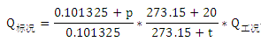

Q_{标况}：标准状态流量（Nm³/h）
Q_{工况}：工况状态流量（m³/h）
T：工况介质温度（℃）
P：工况介质压力（表压 KPa ）

流速计算公式：
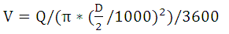
V：介质标况流速（Nm/S）
Q：标准状态流量（Nm³/h）
D：测量管道直径（mm）

